ŽÁKOVSKÁ FUTSALOVÁ LIGA VÁCLAVA ČECHA 2019 / 2020
turnaje O pohár CHLMF

STARŠÍ ŽÁCI






Asociace školních sportovních klubů Chomutov a Spolek Chomutovská liga malého fotbalu uspořádaly v Městské sportovní hale v Chomutově turnaj ve futsalu O pohár CHLMF. Tento turnaj odehrály týmy, které skončily v základních skupinách Žákovské futsalové ligy Václava Čecha v kategorii starších žáků na třetím a čtvrtém místě. Soutěže se účastní základní školy z Chomutova, Jirkova i okolí a do letošního ročníku v starší kategorii nastoupilo osm škol rozdělených do dvou skupin.
Turnaj se odehrál systémem každý s každým a nejlépe si vedla ZŠ A.Heyrovského Chomutov, která vyhrála všechny své zápasy a stala se vítězem Poháru CHLMF. Druhé místo obsadila ZŠ Budovatelů Jirkov, když vyhrála dva zápasy a prohrála jen s vítěznou školou. Třetí místo si zajistila ZŠ Březno výhrou nad ZŠ Údlice a ZŠ Údlice tím skončila na čtvrtém místě.
Nejlepším brankářem byl vyhlášen Václav Kordulík ze ZŠ Heyrovského Chomutov a nejlepším hráčem Filip Krása ze ZŠ Budovatelů Jirkov. Nejlepším střelcem se stal s patnácti brankami z celé soutěže David Doležal ze ZŠ Heyrovského Chomutov. Ceny pro všechny týmy a nejlepší jednotlivce předávali za CHLMF Martin Jackl a předseda OR AŠSK Chomutov Pavel Nobst. Velké poděkování patří všem organizátorům z řad OR AŠSK a CHLMF, rozhodčím a v neposlední řadě partnerům, bez jejichž pomoci bychom nemohli soutěž na patřičné úrovni organizovat. Partnery soutěže jsou STATUTÁRNÍ MĚSTO CHOMUTOV, SEVEROČESKÉ DOLY a.s. CHOMUTOV, PARKER HANNIFIN s.r.o. Chomutov. Turnaj organizačně vedl Martin Jackl a řídili jej rozhodčí CHLMF Luboš Neumayer a Daniel Davídek.

Výsledky

ZŠ Březno – ZŠ Údlice 3 : 0 (2:0) R.Reichl 2, M.Holeček, ZŠ Budovatelů – ZŠ A. Heyrovského 1 : 3 (1:0) F.Krása – D.Doležal 2, J.Novotný, ZŠ A. Heyrovského – ZŠ Údlice 4 : 1 (2:0) D.Doležal 3, L.Malecký – M.Herych, ZŠ Budovatelů – ZŠ Březno 3 : 1 (2:0) F.Krása 3 – R.Reichl, ZŠ Údlice – ZŠ Budovatelů 0 : 5 (0:2) F.Krása 2, H. Kočí, M.Brzokoupil, D.Jalč, ZŠ A.Heyrovského – ZŠ Březno 4 : 0 (4:0) D.Doležal 3, J. Novotný.

TABULKA TURNAJE

1. ZŠ A.Heyrovského Chomutov 3 3 0 0 11: 2 9

2. ZŠ Budovatelů Jirkov 3 2 0 1 9: 4 6

3. ZŠ a MŠ Březno 3 1 0 2 4: 7 3

4. ZŠ Údlice 3 0 0 3 1:12 0

Nejlepší střelec : David Doležal ( ZŠ A.Heyrovského Chomutov ) – 15 branek

Nejlepší hráč : Filip Krása ( ZŠ Budovatelů Jirkov )

Nejlepší brankář : Václav Kordulík ( ZŠ A.Heyrovského Chomutov )

P A R T N E Ř I S O U T Ě Ž E

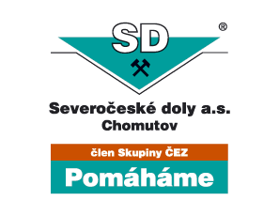
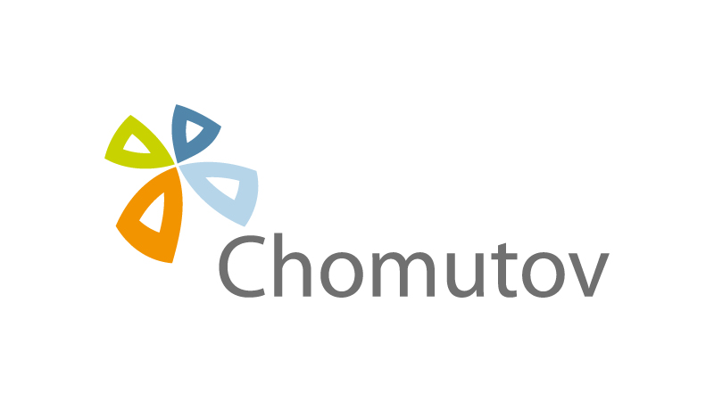



M E D I Á L N Í P A R T N E Ř I S O U T Ě Ž E




